**Unity3D for SMSSDK Android版本集成文档**

SMSSDK的Unity3D插件主要为用户提供了两种集成的方式：一种是通过桥接文件直接调用SMSSDK的原生API，另外一种是使用SMSSDKGUI中的UI。这两种方式的集成，方便用户按需选择。

在进行集成之前，需要到Mob官网获取使用的appKey和appSerect。相关详细文档请点击[这里](http://bbs.mob.com/forum.php?mod=viewthread&tid=8212&extra=page%3D1)。

集成部分：

1. 下载SMSSDK的Unity3D的工具类

打开Github下载[Unity3D-For-SMSSDK](https://github.com/MobClub/SMSSDK-for-Unity3D)项目。将项目中的Unity3DForSMSSDK/Assets/Plugins目录拷贝到您的项目的Assets目录中，或双击SMSSDKPackageForUnity.unitypackage导入相关文件。 注意该操作可能会覆盖您原来已经存在的文件！

1. 挂接SMSSDK脚本

选择好需要挂接的GameObject(例如Main Camera),在右侧栏中点击Add Component，选择SMSSDK 进行挂接。如果需要使用Demo.cs文件，也需要进行挂接主相机。方法同挂接SMSSDK相同。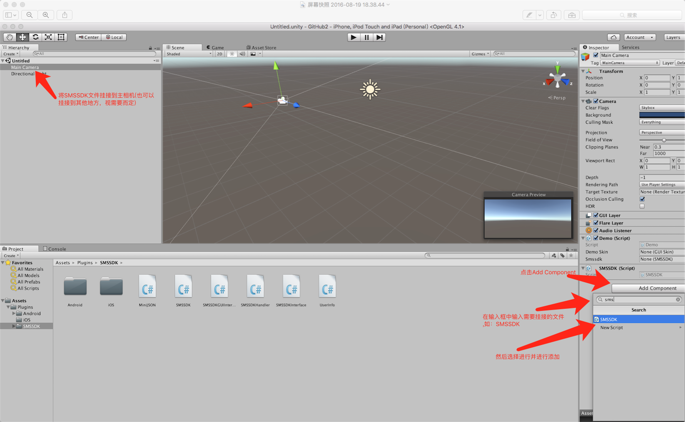

1. 使用SDK

首先，要先引入命名空间，using cn.SMSSDK.Unity，并声明SMSSDK.cs的实例，如下：private SMSSDK smssdk，并且进行设置：smssdk = gameObject.GetComponet();

其次，初始化SDK,在初始化SDK的方法的中，需要用户appKey和appSerect（可从Mob官网上面获得），如下：smssdk.init(“114d7a34cf7ea”,”678ff550d7328de446585757c4e5de3f”,false)；  
 再次，实现SMSSDKHandler并将它设置给SMSSDK，用来处理回调，如下图：

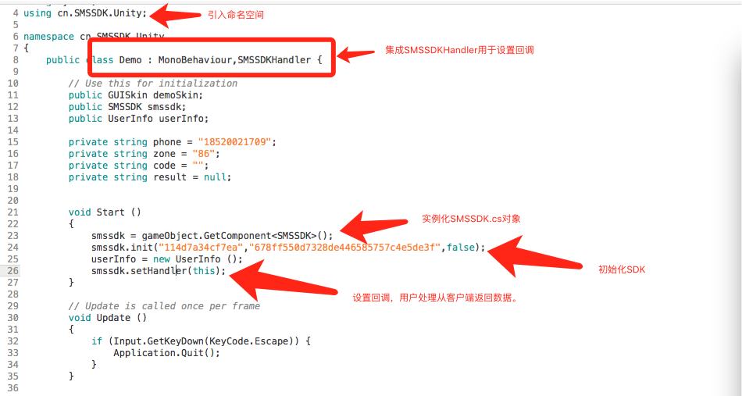

现在你就可以使用我们提供的API实现自己的功能了，如下：

a、获取验证码：

smssdk.getCode(CodeType.TextCode,”86″,”186*******″);

b、提交验证码：

smssdk.commitCode (“186********”, "86",code);

c、获取通讯录好友信息：  
 smssdk.getFriends();

d、获取国家支持列表：

smssdk.getSupportedCountryCode ();

e、提交用户资料：

smssdk.submitUserInfo (userInfo);

f、获取SDK版本号：

smssdk.getVersion ();

j、设置访问通讯录权限

smssdk.enableWarn (true)

关于回调数据的处理：

有些API将会把回调数据发到你设置的SMSSDKHandler。回调数据（resp）是一个json字符串。你可以使用任意的JSON库进行处理。其中action是你调用的API的类型。

onComplete(int action, object resp)  
 onError(int action, object resp)

关于UI 部分

以上几个接口是单纯的使用API，并没有牵涉到相关界面，如果开发者需要使用Mob官网中SMSSDK Demo中UI部分，我们也提供了使用UI的相关方法，如下：

showRegisterPage(CodeType getCodeMethodType)  
 showContactsPage()

至此，Unity3D插件部分的工作已经完成。

Android部分

我们默认集成了Android 的SMSSDKGUI，如果你不需要（即不使用上面的两个UI方法），可以将 Assets/Plugins/Android/ShortMessageSDKGUI文件夹删除。如果你想自定义这个GUI，你可以在[SMSSDK-for-Android](https://github.com/MobClub/SMSSDK-for-Android)中找到这个GUI开源库，你可以任意修改它，然后打包成Unity能使用的插件。

如还有任何问题，请联系:技术支持联系QQ